Rapport de TP : Architecture d'un Réseau Informatique

Introduction

Ce TP a pour objectif de découvrir l'architecture d'un réseau informatique en utilisant le logiciel Packet Tracer. Nous allons simuler des réseaux locaux, configurer des adresses IP, vérifier les connexions entre les ordinateurs, et analyser le cheminement des données à travers différents composants réseau tels que les hubs et les switches.

---

1. Présentation du Logiciel Packet Tracer

Packet Tracer** est un logiciel de simulation de réseaux informatiques développé par Cisco. Il permet de modéliser des réseaux complexes et de simuler leur fonctionnement. L'interface graphique du logiciel est composée de plusieurs éléments :

- Composants réseaux : Liste des composants tels que les routeurs, les switches, les hubs, les connexions, et les PC.
- Fenêtre de saisie : Zone où l'on place les composants du réseau à simuler.
- Outils : Outils de sélection, de déplacement, de suppression, etc.

---

2. Câblage de Deux Ordinateurs avec une Liaison Point à Point

2.1. Placement des Ordinateurs

Nous avons placé deux ordinateurs (PC1 et PC2) dans la fenêtre de saisie et les avons renommés respectivement.

2.2. Affectation d'une Adresse IP

Nous avons attribué les adresses IP suivantes aux PC :

- PC1 : 192.168.0.1
- PC2 : 192.168.0.2

2.3. Vérification de la Configuration des PC

Nous avons utilisé la commande `ipconfig` pour vérifier la configuration des PC.
informations obtenues confirment la bonne configuration des adresses IP.
PC1:
Adresse physique :0010.11A9.9C25
Adresse IP :192.168.0.1
Adresse masque :255.255.255.0
default Gateway :0.0.0.0
PC2:
Adresse physique :0030.A349.57DA
Adresse IP :192.168.0.2
Adresse masque :255.255.255.0
default Gateway :0.0.0.0

2.4. Câblage des PC avec un Câble Droit

Nous avons relié les deux PC avec un câble droit (Copper Straight-Through).
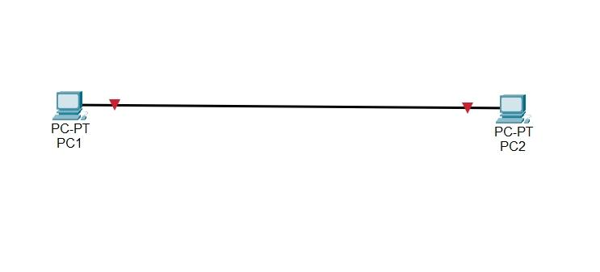

2.5. Vérification de la Connexion entre les Deux PC

Nous avons utilisé la commande `ping` pour vérifier la connexion entre les deux PC.

**Commande `ping` depuis PC1 vers PC2 :

```
ping 192.168.0.2
```
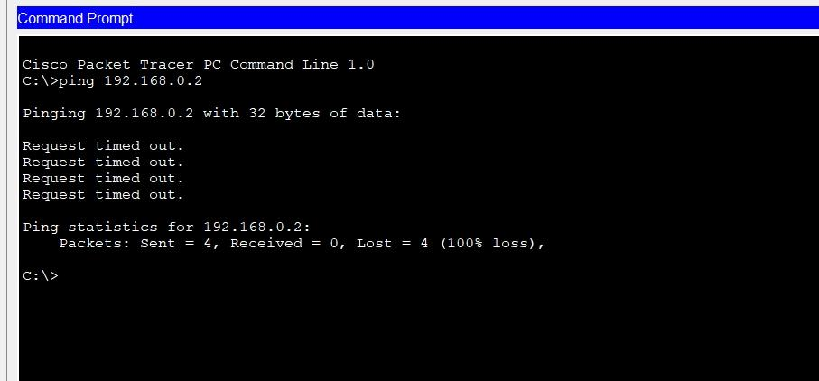

Paquets: Envoyés:4; Reçus:0; Perdus:4

**Commande `ping` depuis PC2 vers PC1 :**

```
ping 192.168.0.1
```

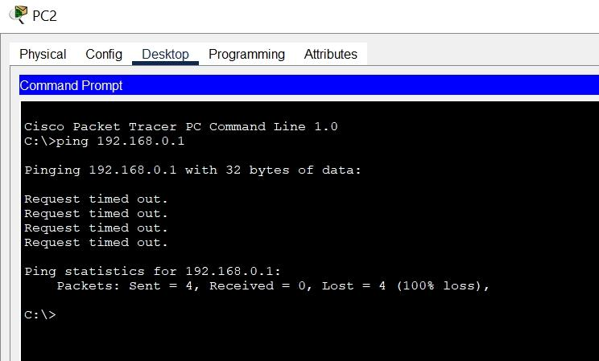
Paquets: Envoyés:4; Reçus:0; Perdus:4

2.6. Câblage des PC avec un Câble Croisé

Nous avons remplacé le câble droit par un câble croisé (Copper Cross-Over) et vérifié à nouveau la connexion.

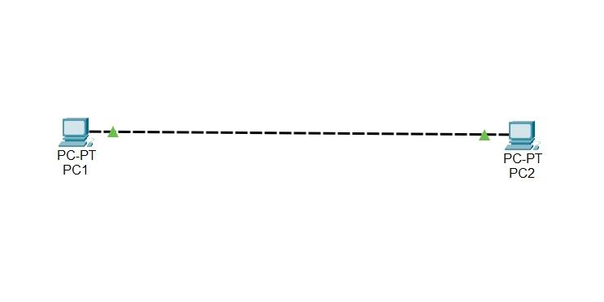

---
3. Câblage de Plusieurs Ordinateurs à l'Aide d'un Hub

3.1. Placement des Ordinateurs et du Hub

Nous avons placé six ordinateurs ( PC3 à PC8 ) et un hub dans la fenêtre de saisie.

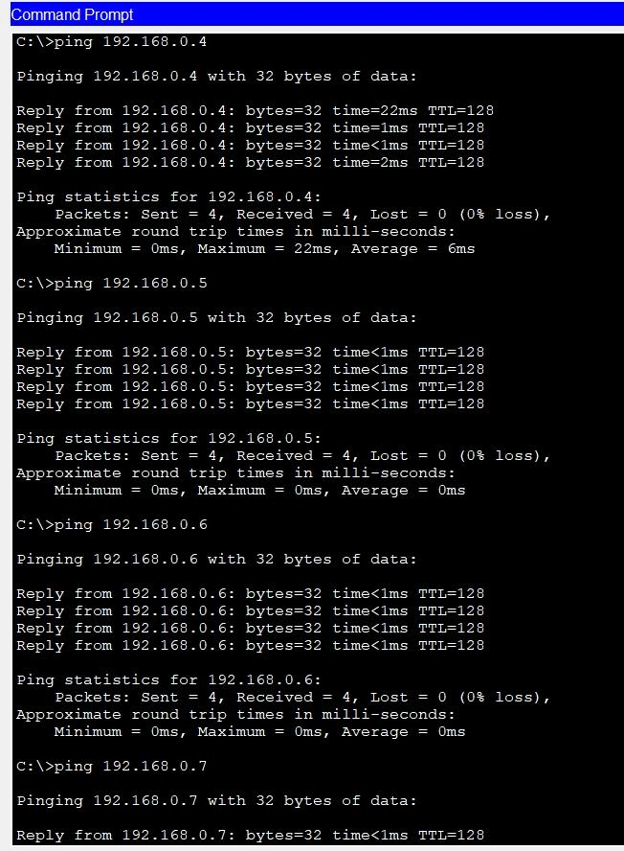
Paquets : Envoyés :4 ; Reçus :4 ; Perdus :0 ;

3.2. Affectation des Adresses IP

Les adresses IP suivantes ont été attribuées aux PC :
PC | Adresse IP
PC3 | 192.168.0.3
PC4 | 192.168.0.4
PC5 | 192.168.0.5
PC6 | 192.168.0.6
PC7 | 192.168.0.7
PC8 | 192.168.0.8

3.3. Vérification de la Connexion entre les PC

Nous avons utilisé la commande `ping` pour vérifier la connexion entre PC3 et les autres PC.

Commande `ping` depuis PC1 vers PC2 :

```
ping 192.168.0.2
```

**Résultat du `ping` : Paquets : Envoyés :4 ; Reçus :4 ; Perdus :0

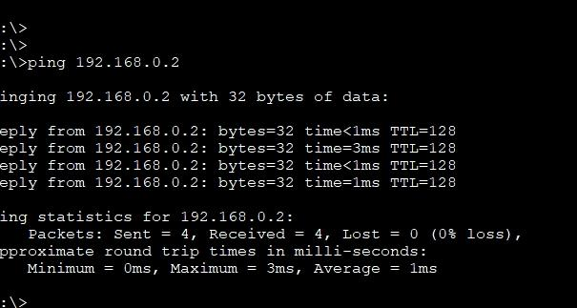

3.4. Échange de Données entre 2 PC

Nous avons envoyé un paquet de données (PDU) en mode simulation de PC3 vers PC5 et observé le cheminement des données.

Cheminement des données à travers le Hub :

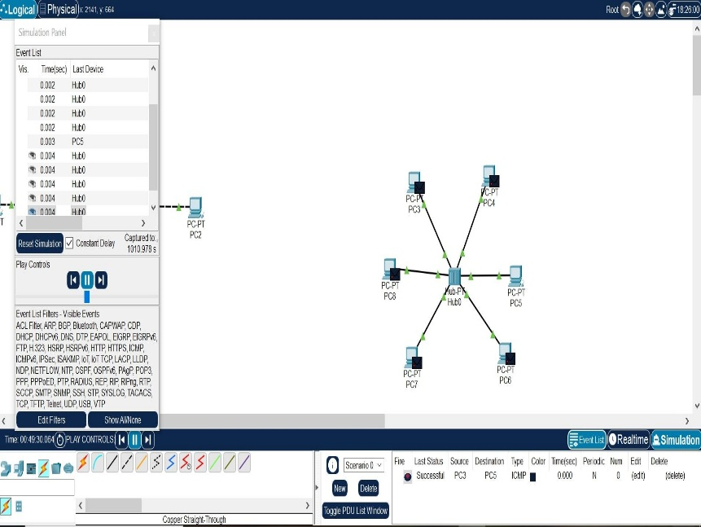
---

4. Câblage de Plusieurs Ordinateurs à l'Aide d'un Switch

4.1. Placement des Ordinateurs et du Switch

Nous avons placé quatre ordinateurs ( PC9 à PC12 ) et un switch dans la fenêtre de saisie.

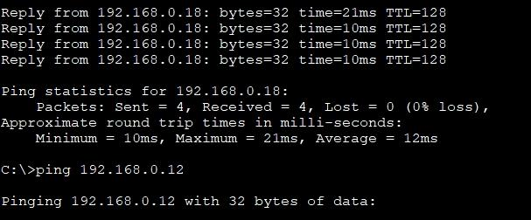

4.2. Affectation des Adresses IP

Les adresses IP suivantes ont été attribuées aux PC :
PC | Adresse IP
PC9 | 192.168.0.9
PC10 | 192.168.0.10
PC11 | 192.168.0.11
PC12 | 192.168.0.12

4.3. Vérification de la Connexion entre les PC

Nous avons utilisé la commande `ping` pour vérifier la connexion entre PC9 et les autres PC.

**Commande `ping` depuis PC9 vers PC10 :

```
ping 192.168.0.10
```

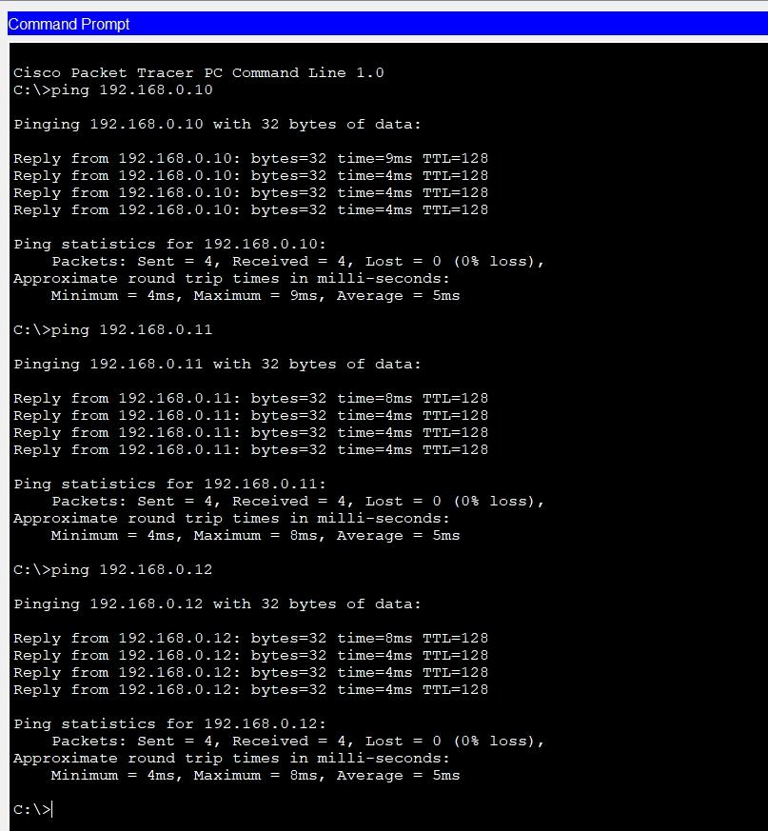

4.4. Échange de Données entre 2 PC

Nous avons envoyé un paquet de données (PDU) en mode simulation de PC9 vers PC12 et observé le cheminement des données.

Cheminement des données à travers le Switch :

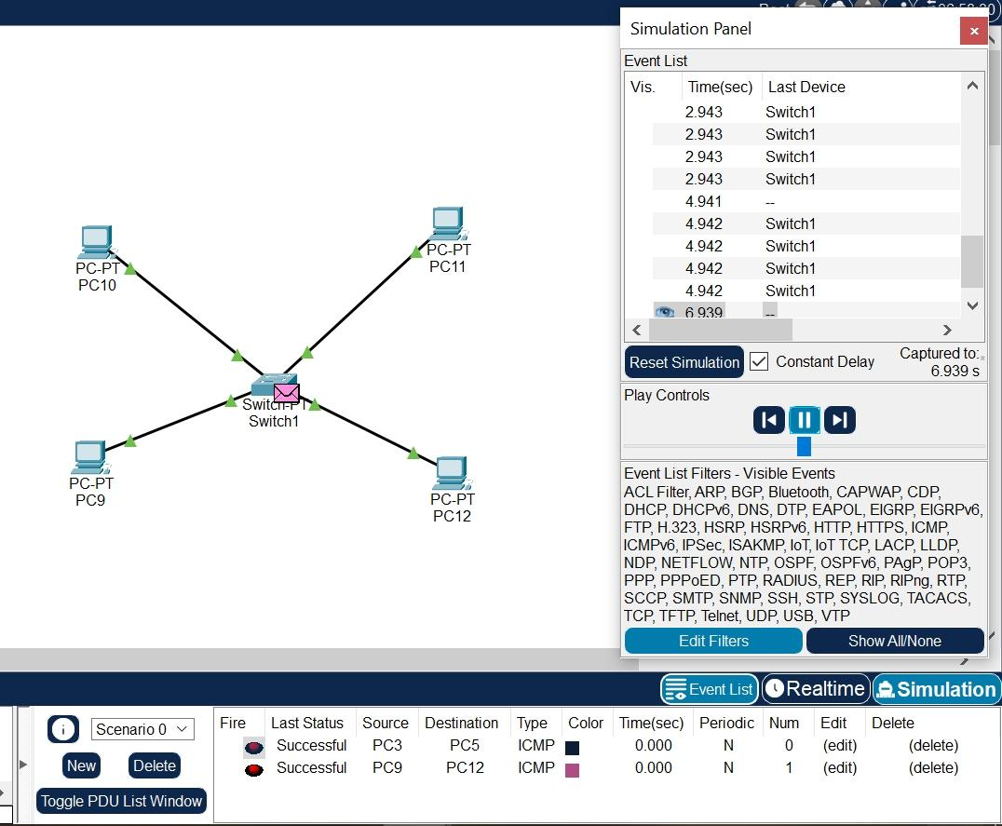

---

5. Synthèse

Comparaison entre Hub et Switch
Composant réseau | Sur quel(s) port(s) les données sources sont présentes ? | Avantage ou inconvénient ? | Conséquence sur l’ensemble du réseau ?
Hub | Tous les ports | Inconvénient : Collisions | Diminution des performances
Switch | Seulement le port du destinataire | Avantage : Pas de collisions | Amélioration des performances

---

6. Extension d'un Réseau

6.1. Ajout de PC au Réseau

Pour étendre le réseau, il est nécessaire d'ajouter des switches ou des hubs supplémentaires. Voici une proposition pour ajouter 6 ordinateurs ( PC13 à PC18 ) :

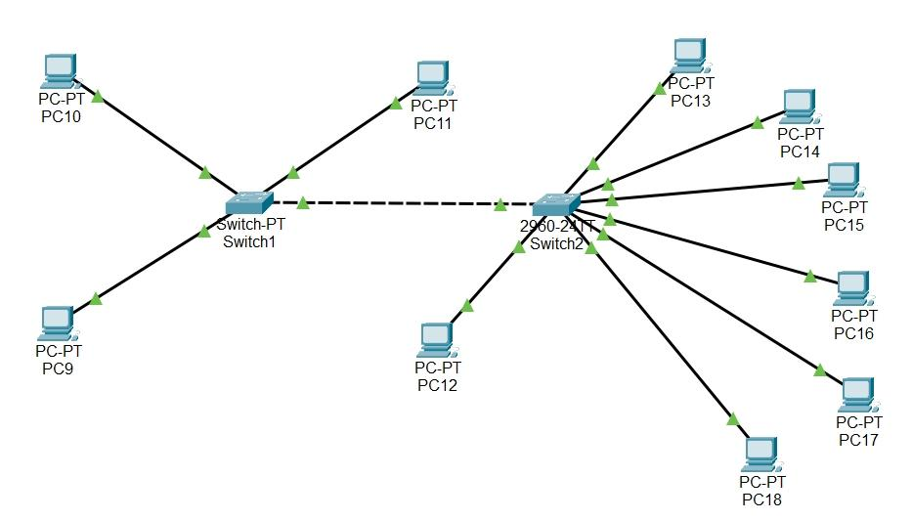
6.2. Tableau des Adresses IP et Ports Utilisés

| Ordinateurs (PC) | Adresse IP | Masque sous-réseau | Switchs | Port utilisé |
|------------------|----------------|--------------------|---------|--------------|
| PC9 | 192.168.0.9 | 255.255.255.0 | Switch1 | FastEthernet 0/1 |
| PC10 | 192.168.0.10 | 255.255.255.0 | Switch1 | FastEthernet 1/1 |
| PC11 | 192.168.0.11 | 255.255.255.0 | Switch1 | FastEthernet 2/1 |
| PC12 | 192.168.0.12 | 255.255.255.0 | Switch1 | FastEthernet 3/1 |
| PC13 | 192.168.0.13 | 255.255.255.0 | Switch2 | FastEthernet 0/1 |
| PC14 | 192.168.0.14 | 255.255.255.0 | Switch2 | FastEthernet 1/1 |
| PC15 | 192.168.0.15 | 255.255.255.0 | Switch2 | FastEthernet 2/1 |
| PC16 | 192.168.0.16 | 255.255.255.0 | Switch2 | FastEthernet 3/1 |
| PC17 | 192.168.0.17 | 255.255.255.0 | Switch2 | FastEthernet 4/1 |
| PC18 | 192.168.0.18 | 255.255.255.0 | Switch2 | FastEthernet 5/1 |

---

Conclusion

Ce TP nous a permis de comprendre les bases de l'architecture des réseaux informatiques. Nous avons appris à configurer des adresses IP, à vérifier les connexions entre les ordinateurs, et à analyser le cheminement des données à travers différents composants réseau. Nous avons également vu les différences entre un hub et un switch, et comment étendre un réseau en ajoutant des composants supplémentaires.

